NEWSLETTER - Π.Ε.Ε.Γ.Ε.Π.

ΣΕΜΙΝΑΡΙΟ – WORKSHOP
«ΧΛΟΟΤΑΠΗΤΕΣ: ΑΠΟ ΤΗΝ ΕΠΙΛΟΓΗ ΕΩΣ ΤΗ ΧΡΗΣΗ»

Ολοκληρώθηκε με επιτυχία το δεύτερο κατά σειρά θεματικό Σεμινάριο – Workshop που διοργάνωσε η Πανελλήνια Ένωση επαγγελματιών Γεωτεχνικών & Επιχειρήσεων Πρασίνου (Π.Ε.Ε.Γ.Ε.Π.) με θέμα : «Χλοοτάπητες : από την επιλογή έως τη χρήση».
Το Σεμινάριο έλαβε χώρο το διάστημα Μαρτίου – Απριλίου 2013 και σε αυτό συμμετείχαν συνάδελφοι Γεωτεχνικοί, οι οποίοι ενημερώθηκαν στην ενδεδειγμένη επιλογή του χλοοτάπητα σε κάθε ιδιαίτερη περίπτωση και εκπαιδεύτηκαν σε όλες τις πτυχές της εγκατάστασης και διαχείρισης του χλοοτάπητα.
Στο σημείο αυτό η Π.Ε.Ε.Γ.Ε.Π. θα ήθελε να ευχαριστήσει θερμά τον επιστημονικό υπεύθυνο του Σεμιναρίου κ. Σπαντιδάκη Ιωάννη για τη πολύτιμη συμβολή του στην οργάνωση και ολοκλήρωση του Σεμιναρίου και παράλληλα τους συνάδελφους Γεωτεχνικούς κ.κ. Νικολοπούλου Μιλένα, Παπαδημητρίου Γεώργιο, Βράιλα Δημήτρη και Μπαμπίλη Δημήτρη που αποτέλεσαν το διδακτικό επιστημονικό προσωπικό.
Επίσης θα θέλαμε να ευχαριστήσουμε κατά σειρά τον κ. Αραμπάνο Παναγιώτη και την εταιρεία Hellasod για την άρτια φιλοξενία των συμμετεχόντων στο Σεμινάριο στις εγκαταστάσεις της εταιρείας, τον κ. Μπαλωτή Γεώργιο του Ινστιτούτου Γεωπονικών Επιστημών (Ι.Γ.Ε.) για την παραχώρηση χώρου στις εγκαταστάσεις του Ι.Γ.Ε. για την πραγματοποίηση της πρακτικής άσκησης των συμμετεχόντων, τον κ. Μπράτσο Δημήτρη και την εταιρεία «γραστις» για την συμμετοχή τους στο Σεμινάριο και την παρουσίαση που πραγματοποίησε, τον Καθηγητή Γ.Π.Α κ. Μπουράνη Δημήτρη για την ξενάγηση στο αίθριο του κτιρίου Χασιώτη στο Γεωπονικό Πανεπιστήμιο Αθηνών, όπου με χορηγία και συνεργασία του συναδέλφου κ. Σ. Νικολογιάννη και ομάδα μεταπτυχιακών συναδέλφων έγινε εγκατάσταση διαφόρων ειδών χλοοταπήτων αφού προηγήθηκε πλήρης μελέτη του χώρου, τον προϊστάμενο συντηρήσεως του ΟΑΚΑ συνάδελφο κ. Γιάννη Πεζούλα και τέλος το Γεωτεχνικό Επιμελητήριο Ελλάδος (ΓΕΩΤ.Ε.Ε.) για την παραχώρηση της αίθουσας συνεδριάσεων του κτιρίου Αθήνας για την πραγματοποίηση των θεωρητικών μαθημάτων του Σεμιναρίου.

Το Σεμινάριο αποτελούνταν από θεωρητικό μέρος, πρακτική άσκηση και επισκέψεις σε χώρους εγκατεστημένου χλοοτάπητα.

- Θεωρητικό μέρος Σεμιναρίου :
Το θεωρητικό μέρος του Σεμιναρίου ήταν συνολικής διάρκειας 20 διδακτικών ωρών και περιελάμβανε έξι θεματικές ενότητες που αφορούσαν την περιβαλλοντική σημασία του χλοοτάπητα, τη χρήση του χλοοτάπητα, τα είδη και τη κλιματολογική ταξινόμησή του, την εγκατάσταση, τη διαχείριση, τη λίπανση, του εχθρούς και τις ασθένειες, τα ζιζάνια και τέλος την άρδευση του χλοοτάπητα.
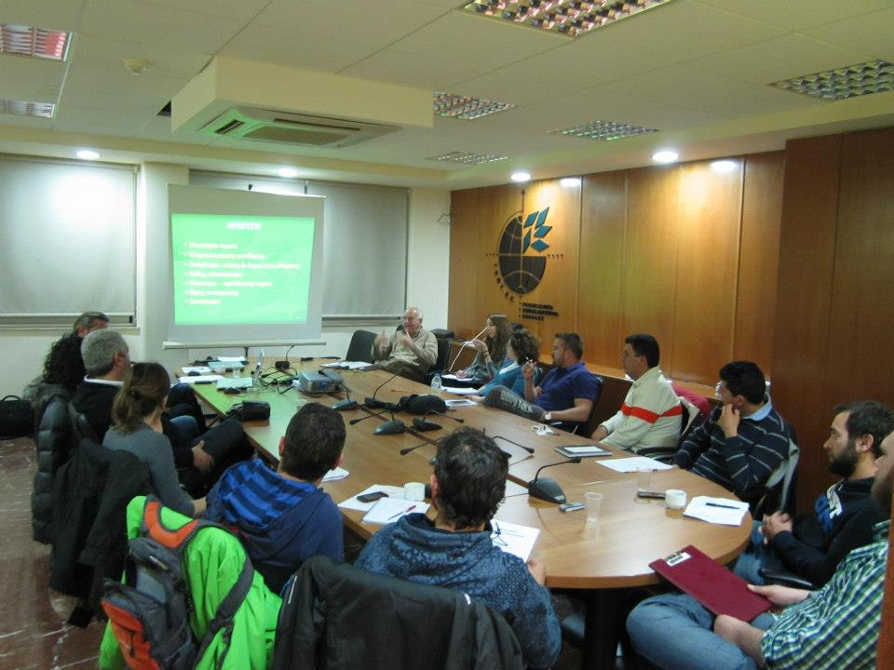

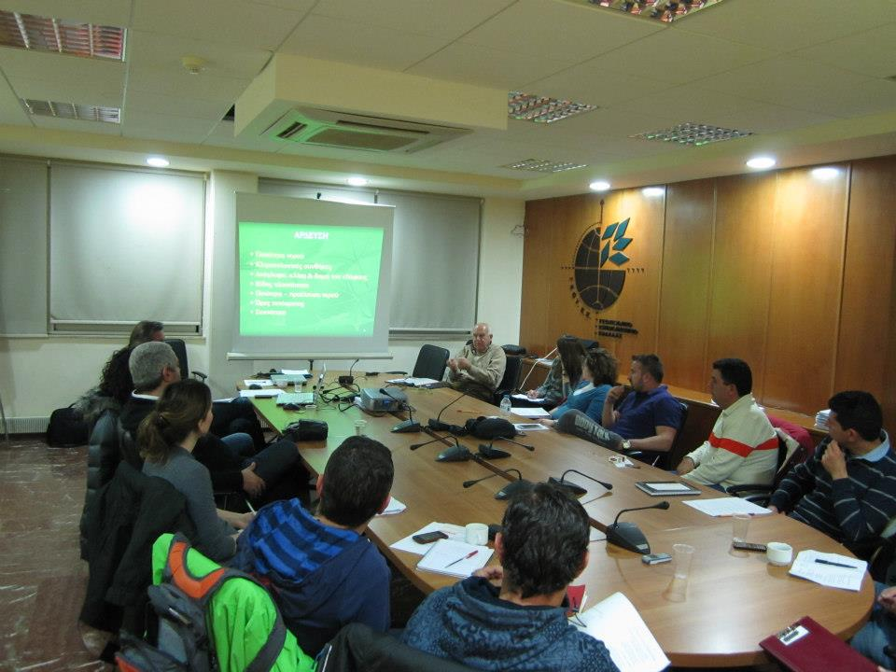
- Επισκέψεις σε χώρους και έργα εγκατεστημένου χλοοτάπητα :
Κατά τη διάρκεια του Σεμιναρίου πραγματοποιήθηκαν οι παρακάτω επισκέψεις σε χώρους και έργα εγκατεστημένου χλοοτάπητα :

1)Επίσκεψη στον αγωνιστικό χώρο του σταδίου ΟΑΚΑ :
Παρουσία του υπεύθυνου γεωπόνου του ΟΑΚΑ κ. Πεζούλα Γιάννη πραγματοποιήθηκε επίσκεψη στον αγωνιστικό χώρο του σταδίου ΟΑΚΑ και παρουσίαση των μηχανημάτων που χρησιμοποιούνται για τη συντήρηση και διαχείριση του χλοοτάπητα.
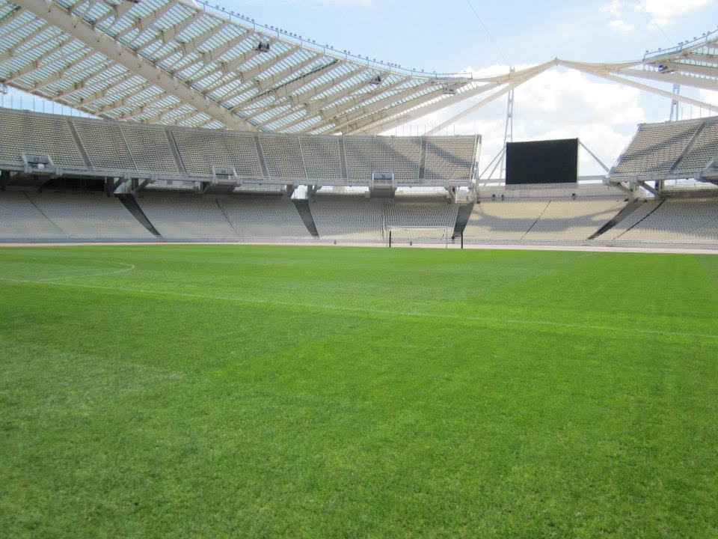
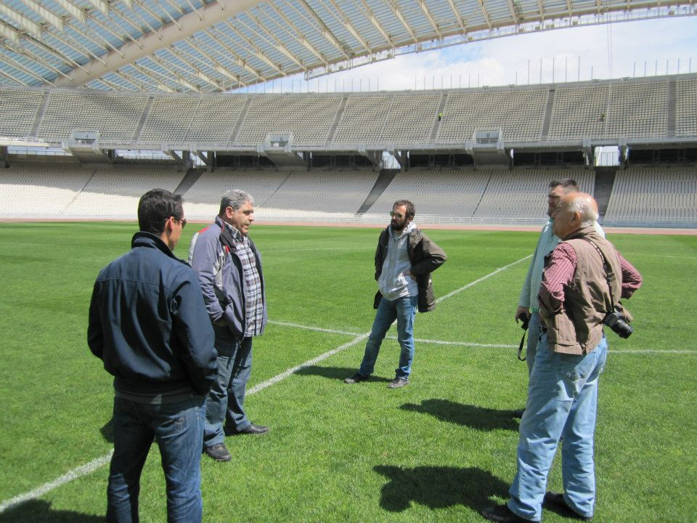

2)Επίσκεψη στο αίθριο του κτιρίου Χασιώτη στο Γεωπονικό Πανεπιστήμιο :
Παρουσία του Καθηγητή ΓΠΑ κ. Μπουράνη Δημήτρη, του κ. Νικολογιάννη και της ομάδας μεταπτυχιακών φοιτητών του ΓΠΑ που συμμετέχουν στο πείραμα, έγινε ξενάγηση στο αίθριο του κτιρίου Χασιώτη όπου έχουν πειραματικά εγκατασταθεί διάφορά είδη χλοοτάπητα.
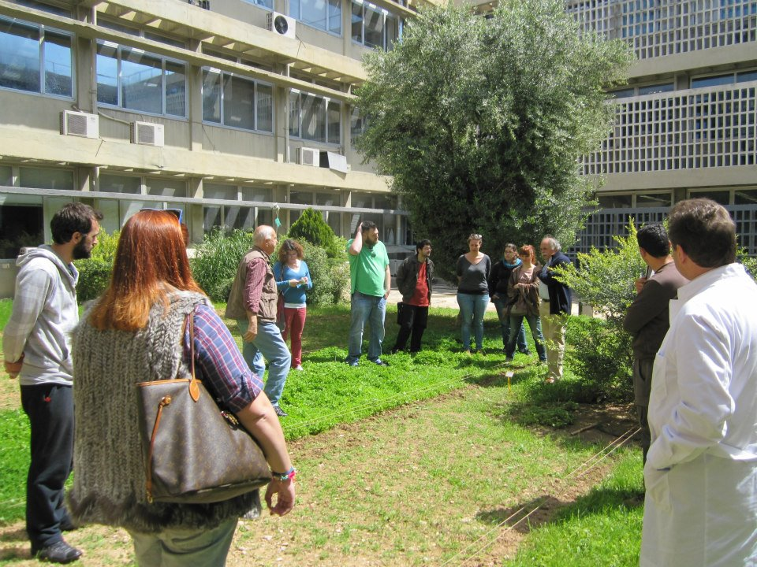
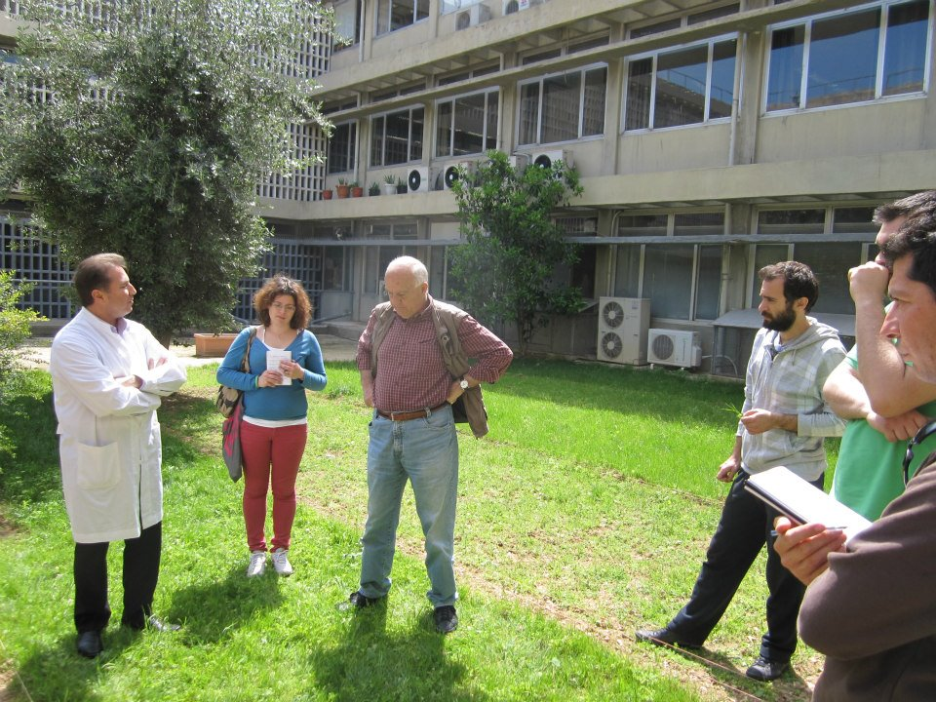
3)Επίσκεψη στις εγκαταστάσεις της εταιρείας Hellasod :
Οι συμμετέχοντες στο Σεμινάριο πραγματοποίησαν επίσκεψη στις εγκαταστάσεις της εταιρείας Hellasod, όπου παρουσία του κ. Αραμπάνου Παναγιώτη ξεναγήθηκαν στις εγκαταστάσεις παραγωγής προφυτρωμένου χλοοτάπητα και είδαν τον εξοπλισμό συντήρησης και διαχείρισης του χλοοτάπητα.

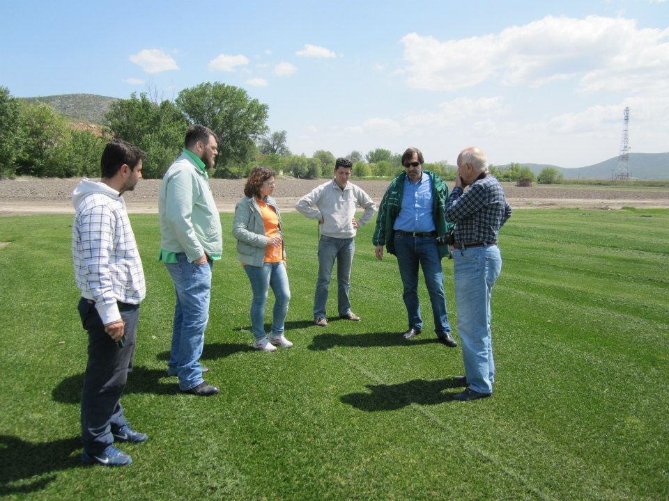
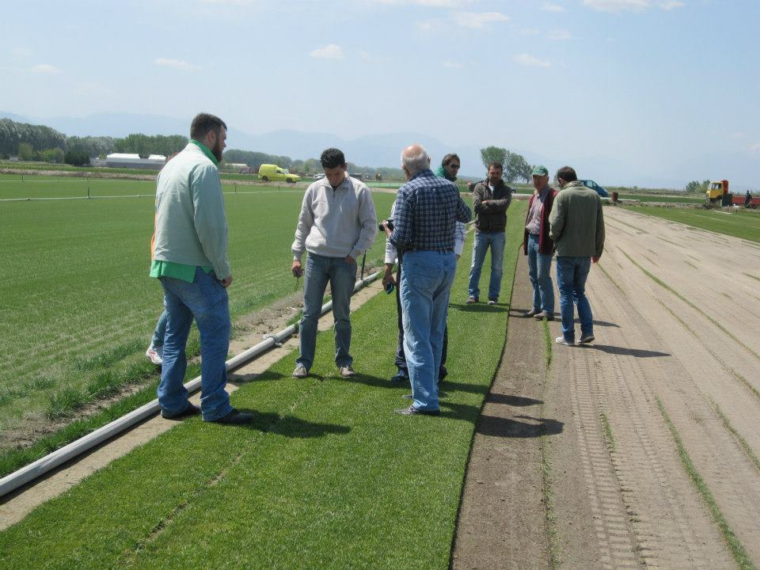

- Πρακτική άσκηση σε χώρο του Ινστιτούτου Γεωπονικών Επιστημών (Ι.Γ.Ε.):
Οι συμμετέχοντες στο Σεμινάριο πραγματοποίησαν σε χώρο που μας παραχώρησε το Ι.Γ.Ε. όλα τα στάδια εγκατάστασης έτοιμου χλοοτάπητα και σποράς
